BERITA ACARA SERAH TERIMA INVENTARIS
PT. JAKARTA PRIMA CRANES
Wisma JPC, Jl. Mampang Prapatan Raya No.20

No. Dokumen : GA/2023/04/003
No. Inventaris : BMZ-2023-001
DEPARTEMEN GA-IT

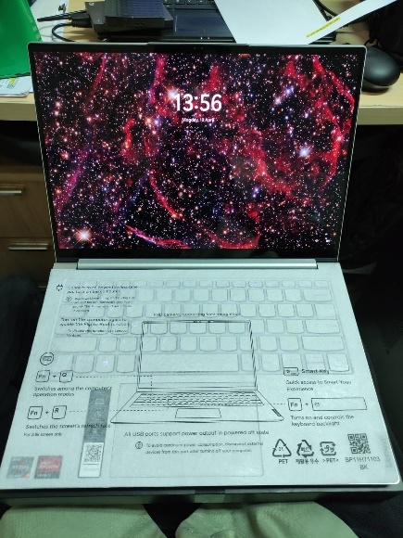
Hari ………………, ……. ………… 2023
Telah diserahkan inventaris sebagai berikut :
- Laptop LENOVO Yoga Slim 7 Pro 14ARH7 - Type 82UU (1 Unit)
  - Processor : AMD Ryzen™ 9 6900HS Processor(Ryzen™ 9 6900HS)
  - Display : AMD Radeon™ 680M 14" 2.8K
  - RAM : 1x 16GBLPDDR5-6400
  - Storage : 1 TB SSD PCIe
  - SN : PF461E5H
  - Warna : CLOUD GREY
- Charger Laptop (1 Unit)
- Lenovo YOGA 14-inch Sleeve (1 Unit)
- Mouse Logitech PEBBLE M350 (1 Unit)
- Coolingpad Laptop H8 Unitech (1 Unit)
- Converter USB C to VGA HDMI (1 Unit)
Kondisi : 100% (Baru)
Kepada :
Nama : Bramantya Zain
Divisi : HR & GA
NIK : JPC-JKT-781
Notes :
Laptop baru, Umur PC lama Sudah lebih dari 10 Tahun.
Ref PWR 2023/JKT-0209 – Ref PO 2023/JKT-L-0115

Menyetujui,

( Bramantya Zain )
Menyerahkan,

( Ali Rakhman )
Menerima,

( Bramantya Zain )
BERITA ACARA SERAH TERIMA INVENTARIS
PT. JAKARTA PRIMA CRANES
Wisma JPC, Jl. Mampang Prapatan Raya No.20

No. Dokumen : GA/2023/04/003
No. Inventaris : BMZ-2023-001
DEPARTEMEN GA-IT

Hari ………………, ……. ………… 2023
Telah diserahkan inventaris sebagai berikut :
- Laptop LENOVO Yoga Slim 7 Pro 14ARH7 - Type 82UU (1 Unit)
  - Processor : AMD Ryzen™ 9 6900HS Processor(Ryzen™ 9 6900HS)
  - Display : AMD Radeon™ 680M 14" 2.8K
  - RAM : 1x 16GBLPDDR5-6400
  - Storage : 1 TB SSD PCIe
  - SN : PF461E5H
  - Warna : CLOUD GREY
- Charger Laptop (1 Unit)
- Lenovo YOGA 14-inch Sleeve (1 Unit)
- Mouse Logitech PEBBLE M350 (1 Unit)
- Coolingpad Laptop H8 Unitech (1 Unit)
- Converter USB C to VGA HDMI (1 Unit)
Kondisi : 100% (Baru)
Kepada :
Nama : Bramantya Zain
Divisi : HR & GA
NIK : JPC-JKT-781
Notes :
Laptop baru, Umur PC lama Sudah lebih dari 10 Tahun.
Ref PWR 2023/JKT-0209 – Ref PO 2023/JKT-L-0115

Menyetujui,

( Bramantya Zain )
Menyerahkan,

( Ali Rakhman )
Menerima,

( Bramantya Zain )
A------------------
System Information
------------------

LABEL DI BELAKANG LAPTOP
NO INVENTARIS
BMZ | - | 2023 | - | 001

EMAIL MS | pf461e5h@outlook.com
PASS | JpcOffice2023
TGL | 31 / 03 / 2023
BA | GA/2023/ 03 / 008
USER | BRAMANTYA ZAIN

PWR | 2023/JKT-0209
PO | 2023/JKT-L-0115

LABEL DI CHARGER
NO INVENTARIS
BMZ | - | 2023 | - | 001

LABEL DI BOX LAPTOP
NO INVENTARIS
BMZ | - | 2023 | - | 001

EMAIL MS | pf461e5h@outlook.com
PASS | JpcOffice2023
TGL | 31 / 03 / 2023
BA | GA/2023/ 03 / 008
USER | BRAMANTYA ZAIN

PWR | 2023/JKT-0209
PO | 2023/JKT-L-0115

